ЕН.01, 2 курс. Строго для группы 20!
Изучите теоретическое содержание учебного материала.
Напишите конспект.
Выполните задания теста по теме.

ВНИМАНИЕ!!! Указания к выполнению.
Работа – конспект и ответы на задания теста – выполняются письменно на двойном листе в клетку или в новой тетради.
НА ПОЧТУ ПРИШЛИТЕ ТОЛЬКО СКАНЫ ОТВЕТОВ НА ТЕСТ.
Теоретический материал войдет в экзамен, конспект не теряйте!

1. Теоретические положения
Средства хранения и переноса информации
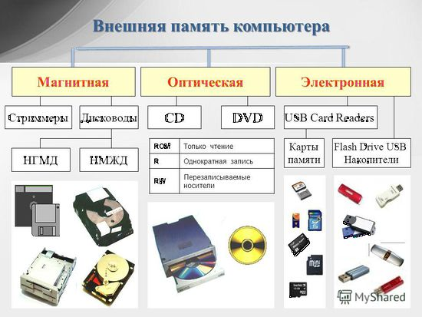
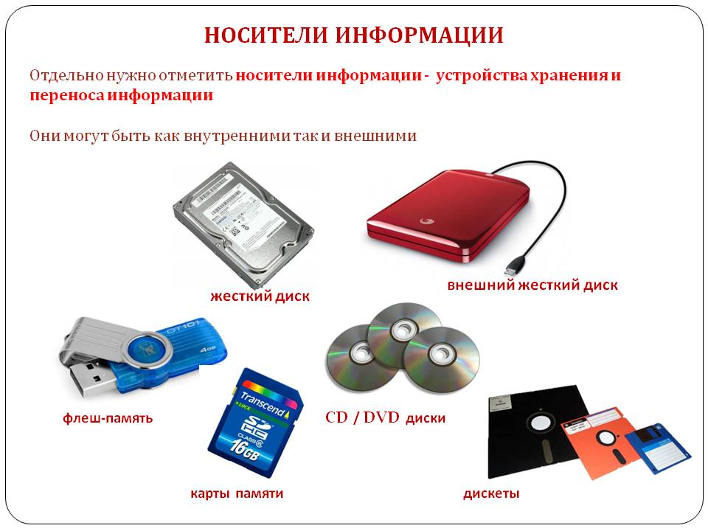

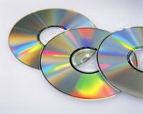
I. Оптические накопители

В эту группу входят так называемые диски -- носители CD-R и CD-RW (емкость 700 Мб), DVD-R (емкость 4,7 Гб-9 Гб), DVD-RW (емкость 4,7 Гб). Оптические носители -- достаточно надежное и удобное средство для переноса и хранения файлов. У них сравнительно большой объем и высокая скорость чтения-записи.
CD - диски
Достоинства CD-ROM:
- При малых физических размерах CD-ROM обладают высокой информационной ёмкостью, что позволяет использовать их в справочных системах и в учебных комплексах с богатым иллюстративным материалом;
Считывание информации с CD происходит с высокой скоростью, сравнимой со скоростью работы винчестера;
CD просты и удобны в работе, практически не изнашиваются;
На CD-ROM невозможно случайно стереть информацию;
Стоимость хранения данных (в расчете на 1 Мбайт) низкая
DVD - диски
Достоинства DVD:
* большая емкость и возможность ее дальнейшего наращивания;
* обратная совместимость с существующими CD;
* совместимость с будущими записываемыми DVD-дисками;
* единая файловая система для всех приложений;
* единый интерактивный стандарт для компьютера и телевидения;
* надежность хранения данных и их последующего считывания;
* высокая производительность при записи и считывании данных как для последовательного, так и для произвольного доступа к данным;
* отсутствие вспомогательных конструкций типа картриджей и кэдди;
* доступная цена.

II. Жёсткие диски
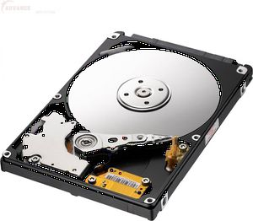
Жесткий диск или винчестер, служит для долговременного хранения и использования данных.
Достоинства:
чрезвычайно большая емкость;
простота и надежность использования;
возможность обращаться к тысячам файлов одновременно;
высокая скорость доступа к данным

III. Внешние жёсткие диски
Эти устройства подключаются к компьютеру через интерфейсы USB. Они сочетают в себе достоинства обычных жестких дисков и сменных накопителей. При достаточно большом объеме (40 Гб-1 Тб) и высокой производительности, внешние жесткие диски удобно переносить и легко выполнять «горячее» подключение.
Внешний жесткий диск может быть незаменим для переноса больших объемов информации, которые сложно записать на другие носители. В то же время в стационарном состоянии, когда никуда не нужно ничего носить, его можно использовать как обычный жесткий диск.
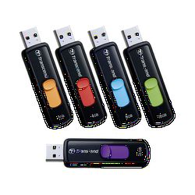
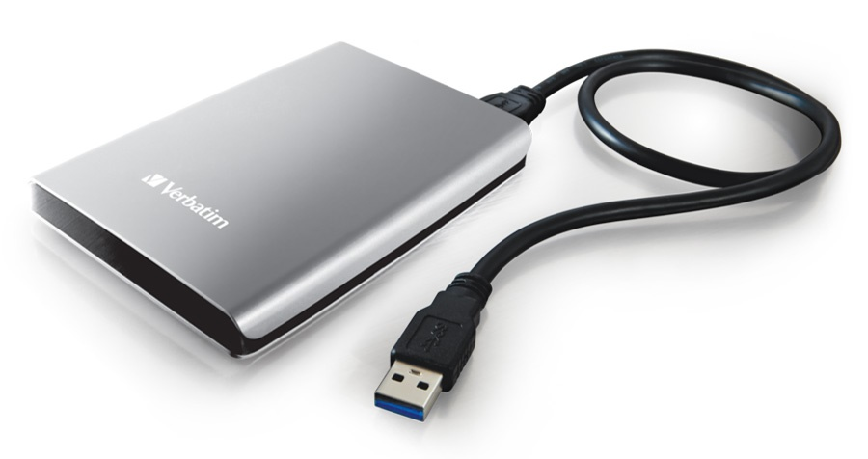
IV. USB-накопители на флэш-памяти

В народе их называют флэшками, а на английском USB Flash Drive. Это очень удобное, быстрое и надежное средство для хранения и переноса информации. Объем современных флэшек 1-16 Гб.
Большое достоинство этого устройства в том, что операционная система опознает его как съемный накопитель, и работать с файлами на нем можно, как и на жестком диске.
Кроме того, это самый компактный накопитель. Современные устройства имеют очень малые размеры

2. Задания по теме
Задание 1
Вопрос:
Носителями информации являются:
Выберите несколько из 5 вариантов ответа:

1) память человека
2) записная книжка
3) принтер
4) жесткий диск
5) монитор

Задание 2
Вопрос:
Контейнером для файлов является:
Выберите один из 4 вариантов ответа:
1) альбом
2) папка
3) шкатулка
4) коробка

Задание 3
Вопрос:
Сопоставьте следующие понятия
Укажите соответствие для всех 4 вариантов ответа:
1) временная память (оперативная)
2) долговременная память (внешняя)

__ память человечества
__ жесткий диск
__ записная книжка
__ память человека

Задание 4
Вопрос:
Содержимым файла может быть:
Выберите несколько из 5 вариантов ответа:
1) песня
2) мультфильм
3) рисунок
4) программа
5) тест

Задание 5
Вопрос:
Выберите те буквенные сочетания, которые могут являться именами файлов
Выберите несколько из 6 вариантов ответа:
1) :собака.png
2) собака/.png
3) собака1.png
4) соб?ка.png
5) $обака.png
6) собака.png

Задание 6
Вопрос:
Сопоставьте вид информации и носитель, на котором она может храниться
Укажите соответствие для всех 4 вариантов ответа:
1) DVD-диск
2) аудиодиск
3) газета
4) альбом для рисования

__ статья
__ музыкальное произведение
__ видеофильм
__ рисунок

Задание 7
Вопрос:
Первый прибор для воспроизведения и записи звуков имеет название
Выберите один из 4 вариантов ответа:
1) аудиограф
2) лингофон
3) фонограф
4) стереоскоп

Задание 8
Вопрос:
Может ли быть длина имени файла 235 символов?
Выберите один из 2 вариантов ответа:
1) да
2) нет

Задание 9
Вопрос:
Выберите символы, которые нельзя использовать в операционной системе Windows при создании имени файла

Выберите несколько из 8 вариантов ответа:
1) ˃
2) \
3) ?
4) /
5) |
6) .
7) *
8) ˂

Задание 10
Вопрос:
Компьютер может хранить в своей памяти следующие виды информации:

Выберите несколько из 4 вариантов ответа:
1) видеоинформация
2) звуковая информация
3) текстовая информация
4) графическая информация

